Nama : Isep Lutpi Nur

NPM : 2113191079

Kelas : Informatika / A2

Mata Kuliah : Praktikum Mobile Programming Lanjut

Semester : 6 (Genap)

Tugas : Minggu 5

**Setelah membaca dan menyimak materi slide dan video tentang pemrograman widget pada Flutter terutama tentang stateless dan stateful widget. Praktekan kedua jenis widget tersebut sesuai dengan slide atau bisa kunjungi website referensinya.**

**Untuk IDE silahkan disesuaikan dengan spesifikas masing-masing apakah menggunakan IDE Android Studio, Visual Studio Code, atau yang lainnya, disesuaikan dengan spesifikasi laptopnya masing-masing.**

**Screen Shots program Flutter dan hasil runningnya.**

**Jangan lupa file tugasnya berbentuk pdf dan ukurannya di bawah 1 MB.**

1. **Stateless**

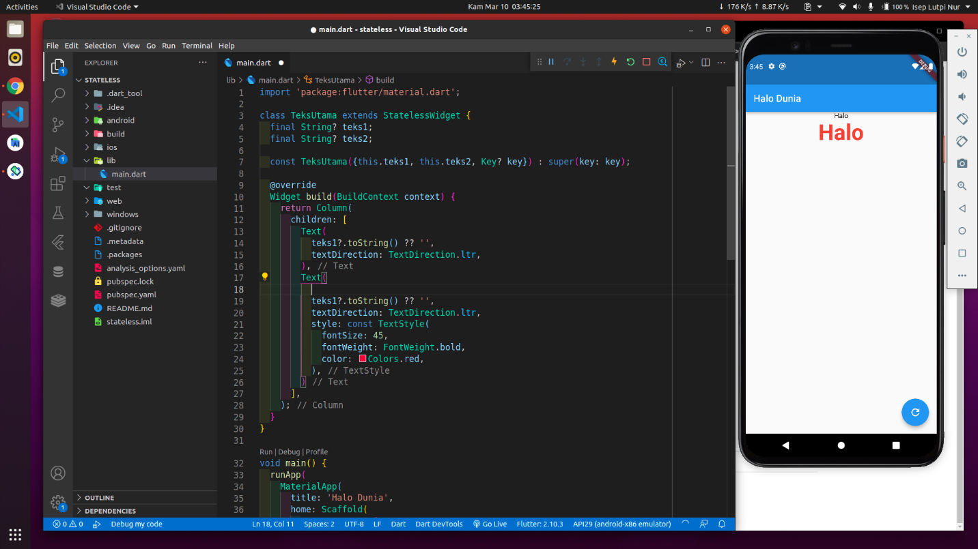

1. **Stateful**

